

НАЦІОНАЛЬНИЙ ТЕХНІЧНИЙ УНІВЕРСИТЕТ УКРАЇНИ «КИЇВСЬКИЙ ПОЛІТЕХНІЧНИЙ ІНСТИТУТ імені Ігоря Сікорського»

ФАКУЛЬТЕТ ПРИКЛАДНОЇ МАТЕМАТИКИ

**Кафедра системного програмування та спеціалізованих комп’ютерних систем**

**Лабораторна робота №1**

з дисципліни **Web-дизайн**

на тему: «Розробка статичного інтерфейсу Web-додатка»

Виконав:

студент ІII курсу

групи КВ-92

Гула М.Р.

Перевірила:

Коваленко О.П.

Київ – 2022

**Мета**: ознайомитись із засобами мов HTML5 та CSS3 та навчитись застосовувати бібліотеки Twitter Bootstrap/Material UI щодо швидкої побудови Web-інтерфейсу користувача.

**Загальне завдання**: розробити статичні Web-сторінки додатку та перевірити коректне їх відображення на екранах різного розміру.

URL репозиторію з вихідним кодом: https://github.com/HulaMR/Web

Контакт у месенджері Телеграм: @Hy_He

**Назва, опис додатка, короткий опис його функціональності**

BT Real Estate – додаток, з допомогою якого можна продати нерухомість або знайти та купити з потрібними критеріями такими, як кількість спальних кімнат, ванних кімнат, гаражів, басейнів, потрібною ціною та інш. Передбачена сторінка з командою рієлторів, з якими можна звязатися.

**Схема переходів між сторінками сайту**

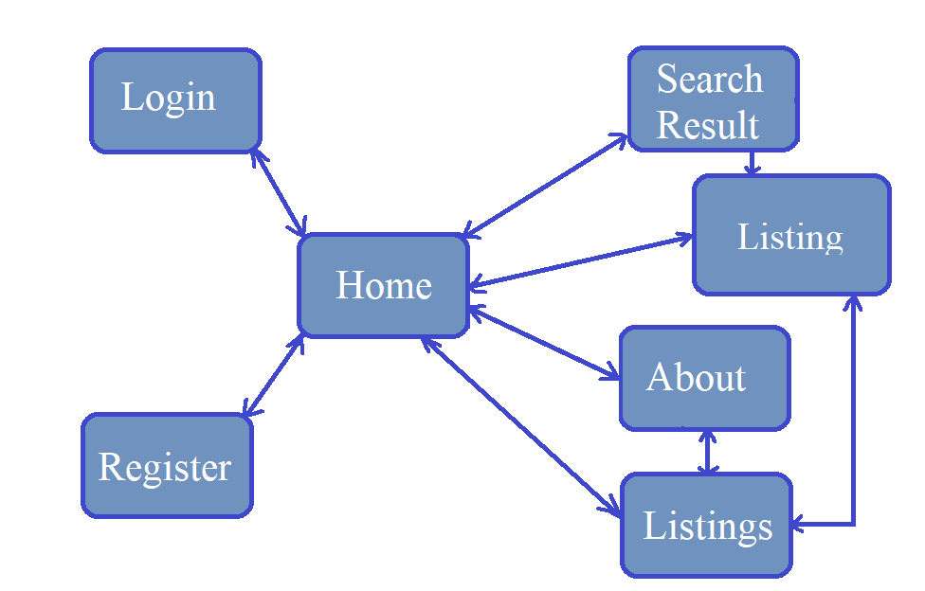

**Копії екрану усіх сторінок статичної версії WEB-додатка**

**Home:**

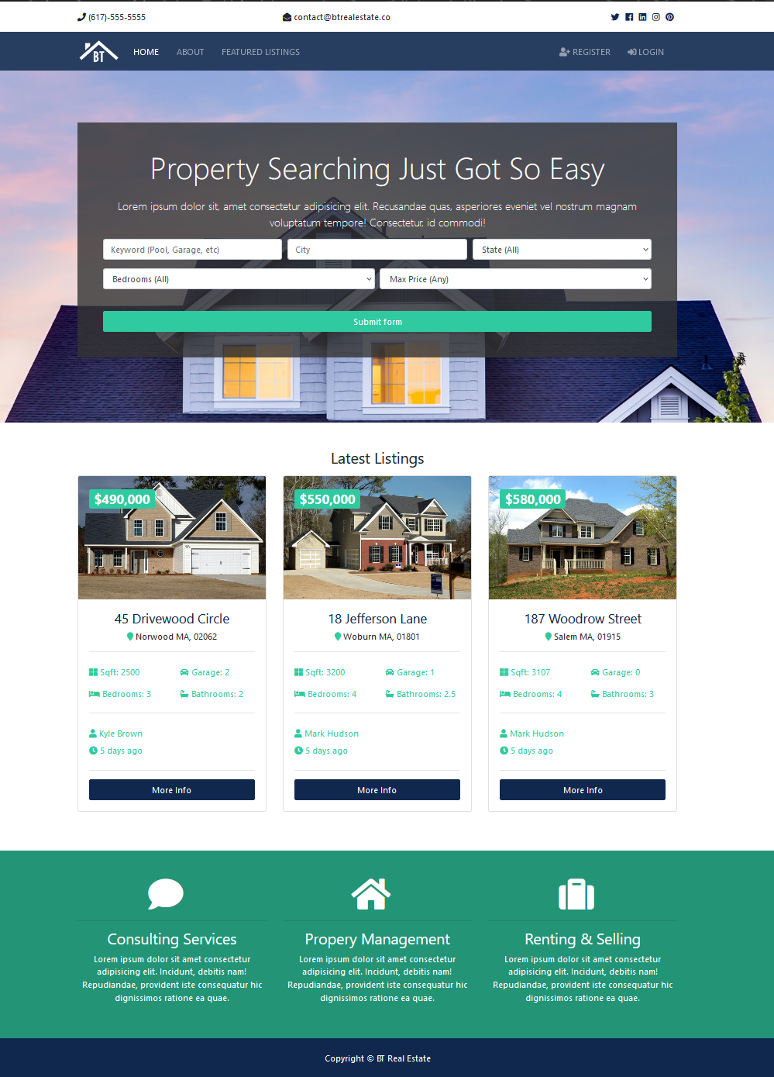

**About:**



**Featured listings:**

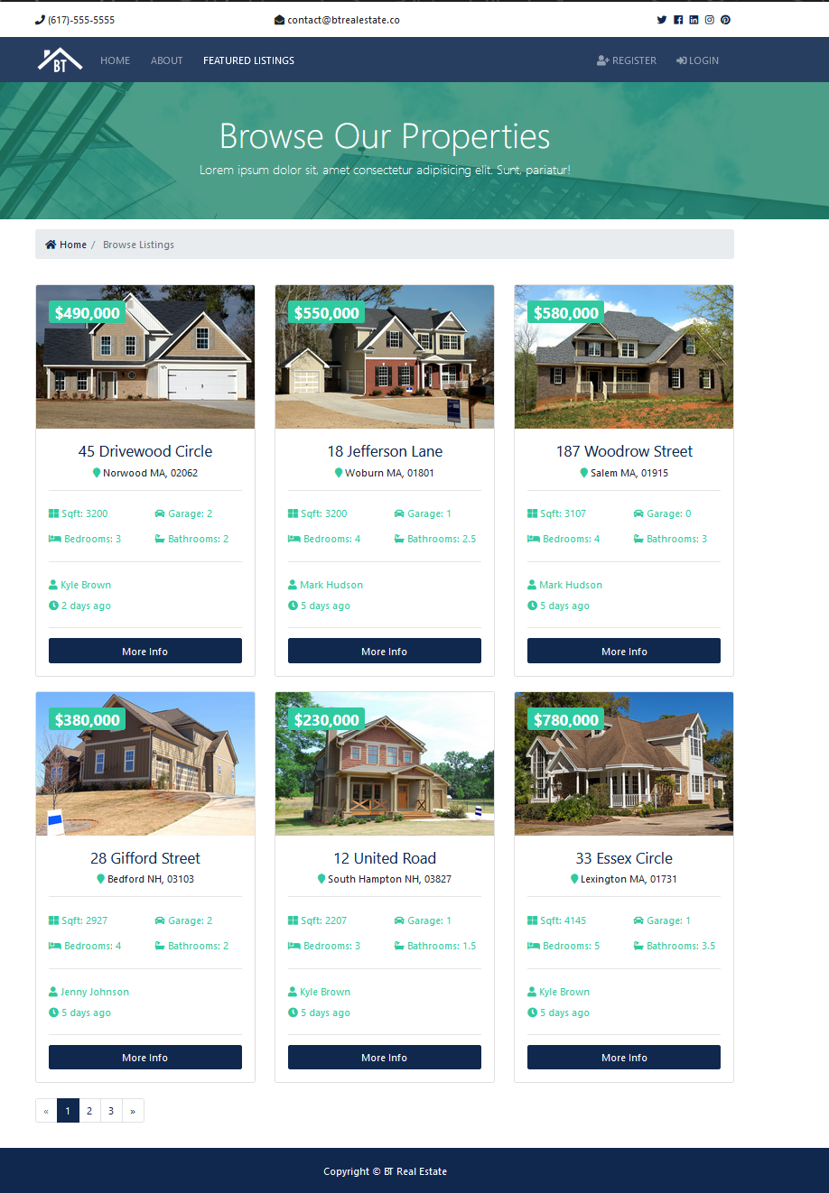

**Listing:**

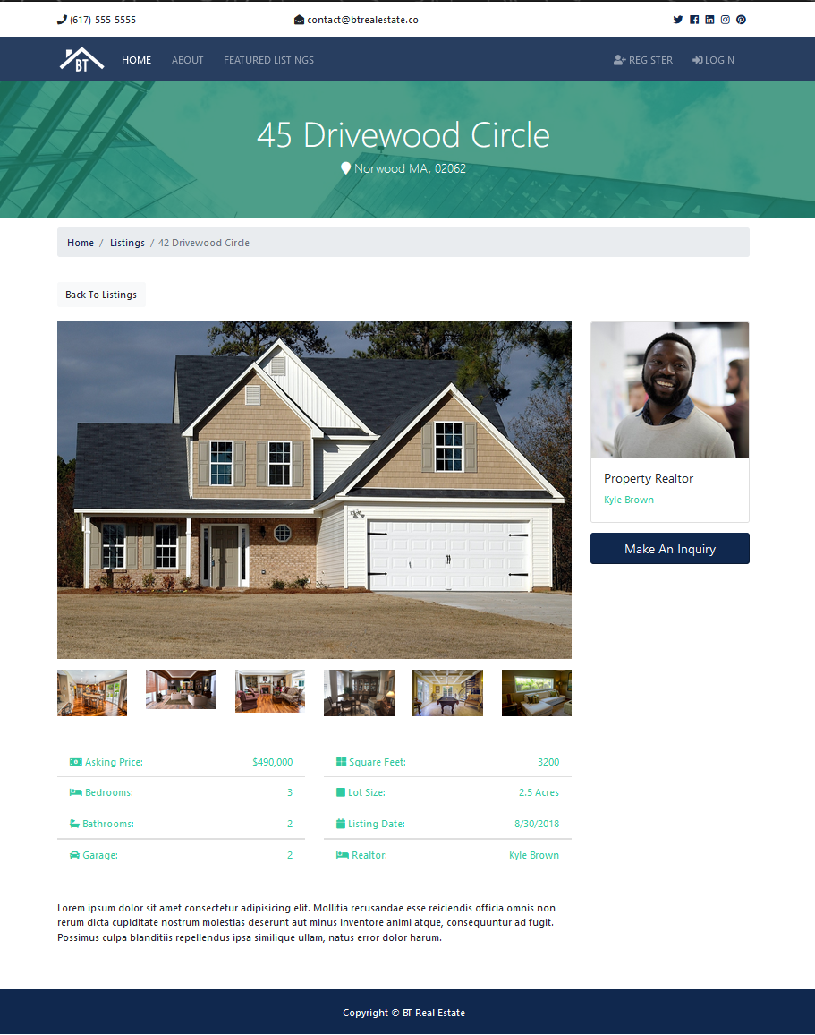

**Register:**

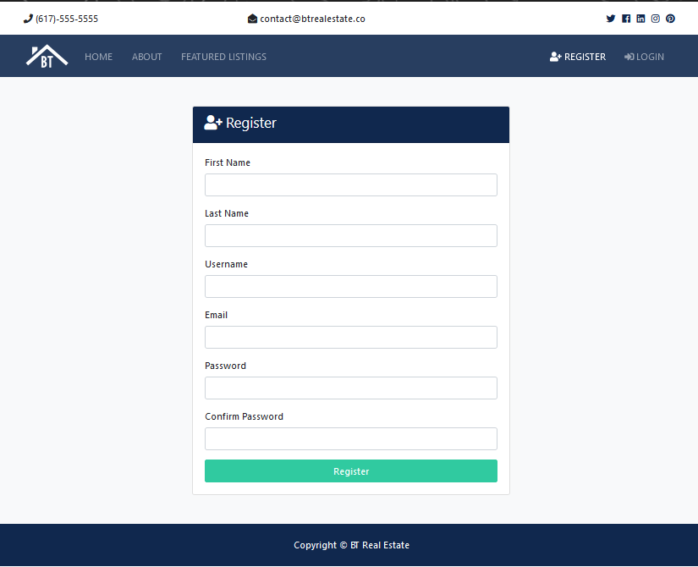

**Login:**

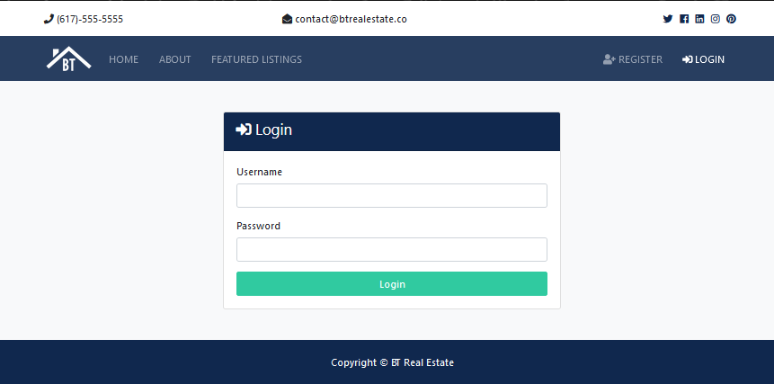

**Search:**

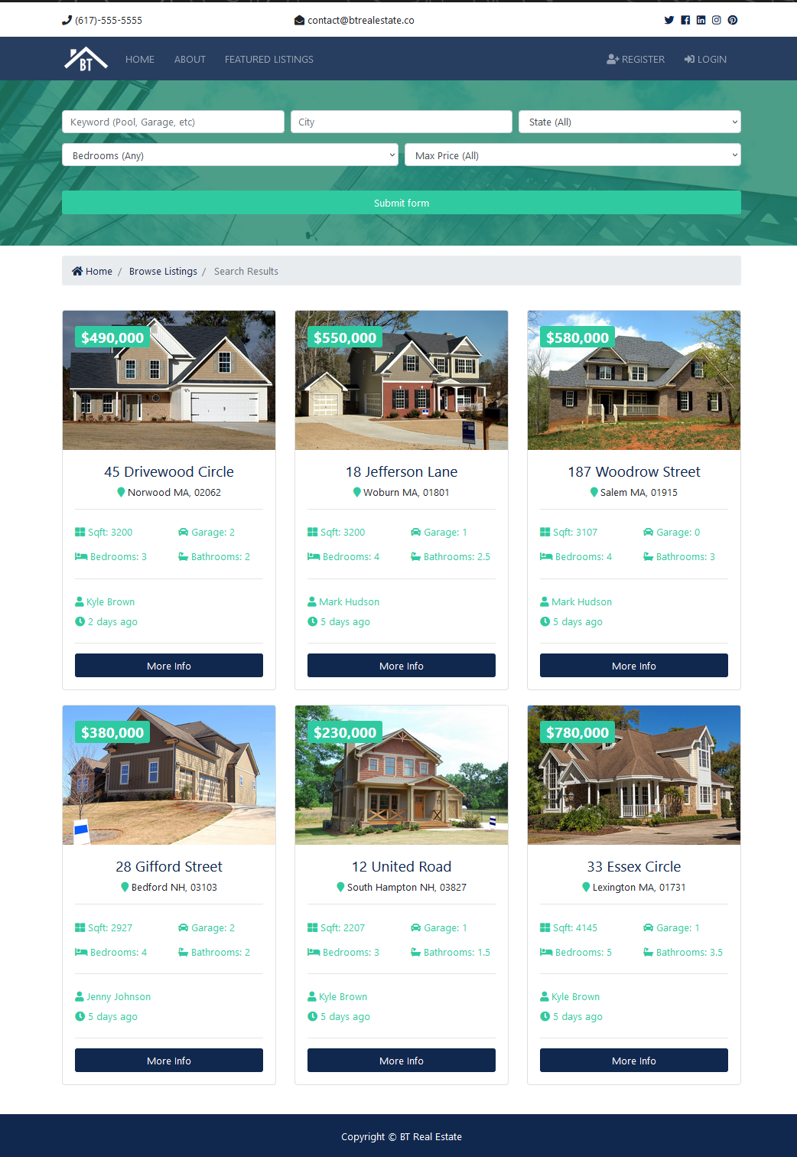

**Копії екрану робочих сторінок WEB-додатка для смартфона**

**Home:**

верх сторінки:

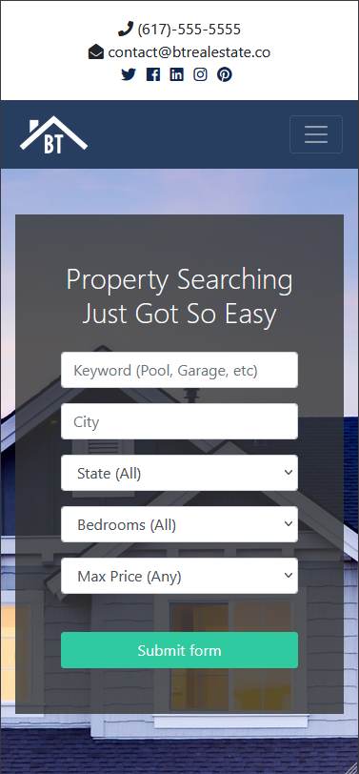

низ сторінки:

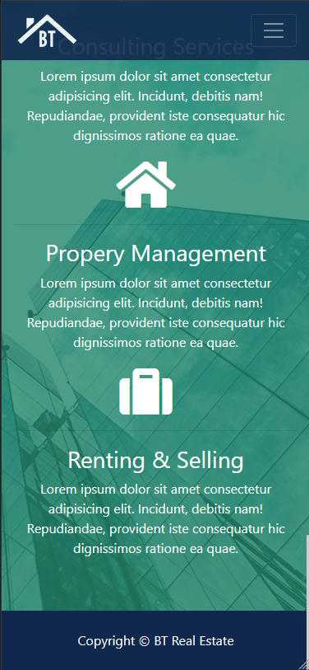

**About:**

верх сторінки:

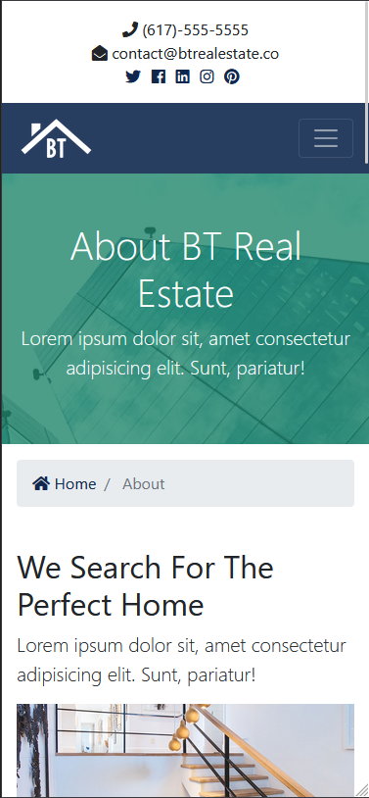

низ сторінки:

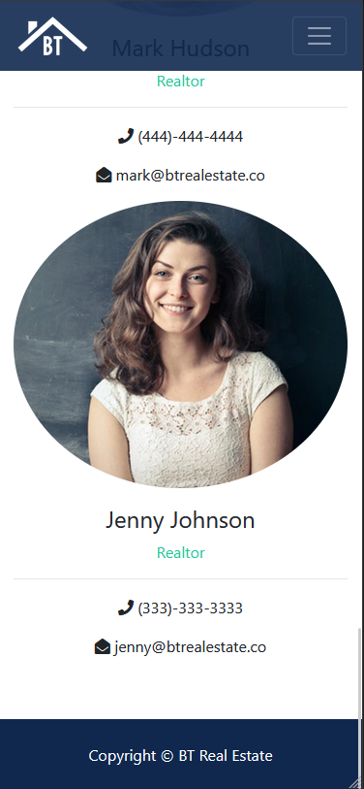

**Копії екрану робочих сторінок WEB-додатка для планшета**

**Home:**

верх сторінки:

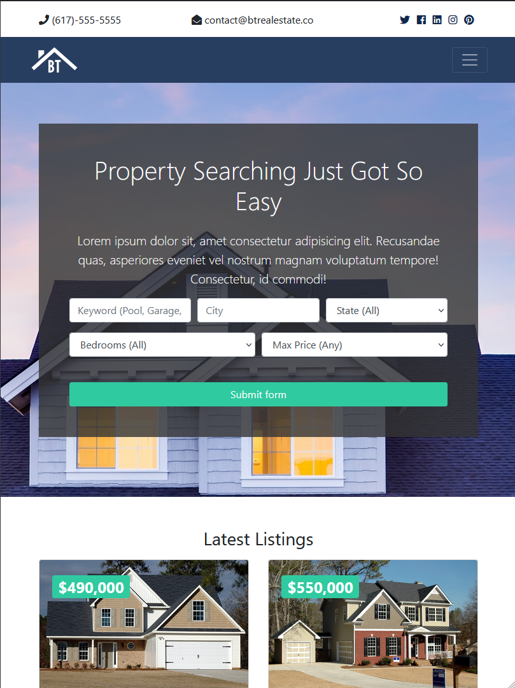

низ сторінки:

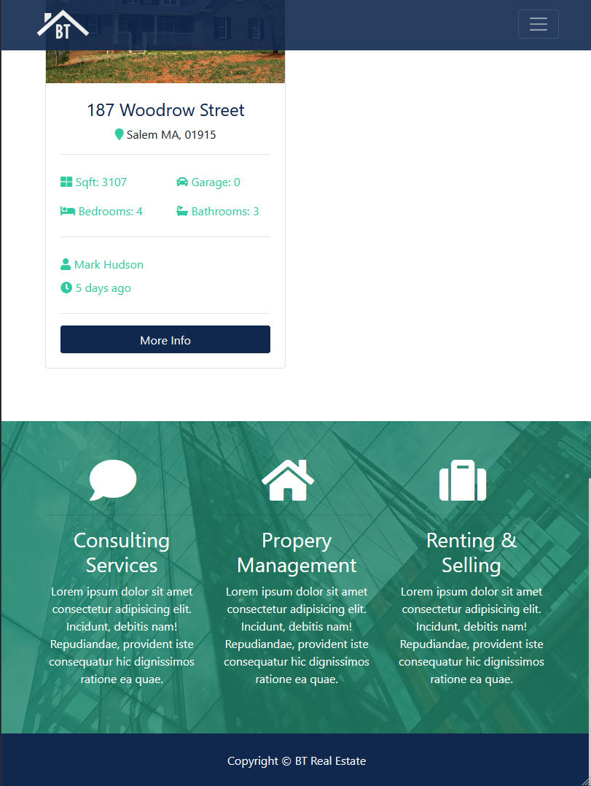

**About:**

верх сторінки:

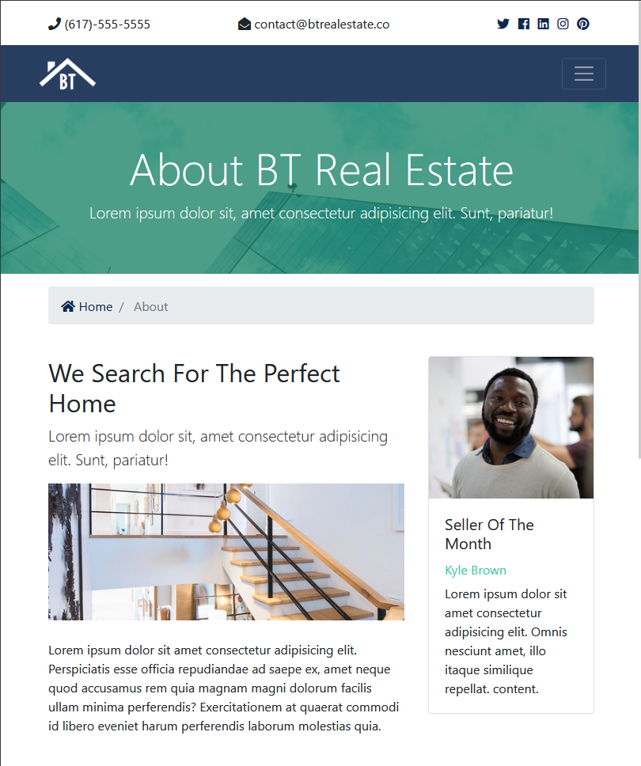

низ сторінки:

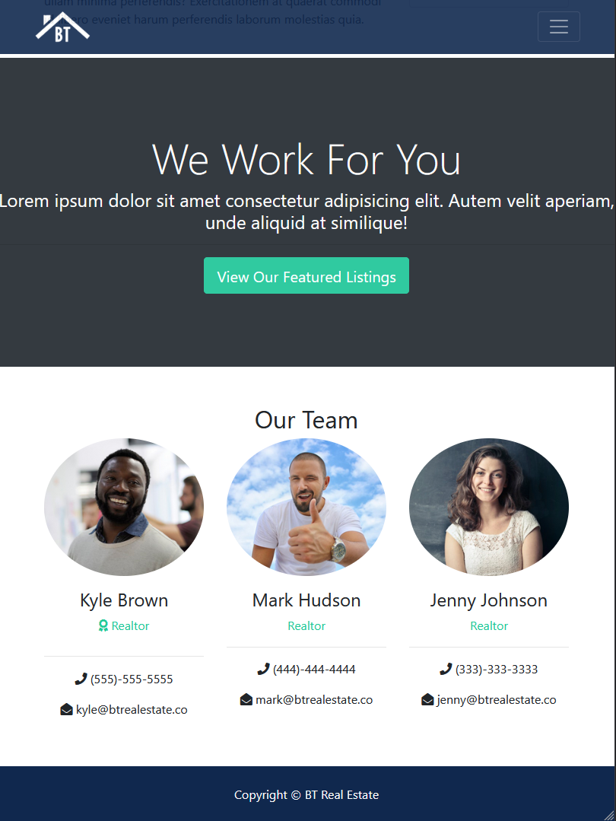

**Вміст HTML-файлу робочих сторінок**

**index.html (Home page)**

<!DOCTYPE html>

<html lang="en">

<head>

  <meta charset="UTF-8">

  <meta name="viewport" content="width=device-width, initial-scale=1.0">

  <meta http-equiv="X-UA-Compatible" content="ie=edge">

  <!-- Font Awesome -->

  <link rel="stylesheet" href="assets/css/all.css">

  <!-- Bootstrap -->

  <link rel="stylesheet" href="assets/css/bootstrap.css">

  <!-- Custom -->

  <link rel="stylesheet" href="assets/css/style.css">

  <title>BT Real Estate</title>

</head>

<body>

  <!-- Top Bar -->

  <section id="top-bar" class="p-3">

    <div class="container">

      <div class="row">

        <div class="col-md-4">

          <i class="fas fa-phone"></i> (617)-555-5555

        </div>

        <div class="col-md-4">

          <i class="fas fa-envelope-open"></i> contact@btrealestate.co

        </div>

        <div class="col-md-4">

          <div class="social text-right">

            <a href="#">

              <i class="fab fa-twitter"></i>

            </a>

            <a href="#">

              <i class="fab fa-facebook"></i>

            </a>

            <a href="#">

              <i class="fab fa-linkedin"></i>

            </a>

            <a href="#">

              <i class="fab fa-instagram"></i>

            </a>

            <a href="#">

              <i class="fab fa-pinterest"></i>

            </a>

          </div>

        </div>

      </div>

    </div>

  </section>

  <!-- Navbar -->

  <nav class="navbar navbar-expand-lg navbar-dark bg-primary sticky-top">

    <div class="container">

      <a class="navbar-brand" href="index.html">

        <img src="assets/img/logo.png" class="logo" alt="">

      </a>

      <button class="navbar-toggler" type="button" data-toggle="collapse" data-target="#navbarNavAltMarkup">

        <span class="navbar-toggler-icon"></span>

      </button>

      <div class="collapse navbar-collapse" id="navbarNavAltMarkup">

        <ul class="navbar-nav">

          <li class="nav-item active mr-3">

            <a class="nav-link" href="index.html">Home</a>

          </li>

          <li class="nav-item mr-3">

            <a class="nav-link" href="about.html">About</a>

          </li>

          <li class="nav-item mr-3">

            <a class="nav-link" href="listings.html">Featured Listings</a>

          </li>

        </ul>

        <ul class="navbar-nav ml-auto">

          <li class="nav-item mr-3">

            <a class="nav-link" href="register.html">

              <i class="fas fa-user-plus"></i> Register</a>

          </li>

          <li class="nav-item mr-3">

            <a class="nav-link" href="login.html">

              <i class="fas fa-sign-in-alt"></i>

              Login</a>

          </li>

        </ul>

      </div>

    </div>

  </nav>

  <!-- Showcase -->

  <section id="showcase">

    <div class="container text-center">

      <div class="home-search p-5">

        <div class="overlay p-5">

          <h1 class="display-4 mb-4">

            Property Searching Just Got So Easy

          </h1>

          <p class="lead">Lorem ipsum dolor sit, amet consectetur adipisicing elit. Recusandae quas, asperiores eveniet vel nostrum magnam

            voluptatum tempore! Consectetur, id commodi!</p>

          <div class="search">

            <form action="search.html">

              <!-- Form Row 1 -->

              <div class="form-row">

                <div class="col-md-4 mb-3">

                  <label class="sr-only">Keywords</label>

                  <input type="text" name="keywords" class="form-control" placeholder="Keyword (Pool, Garage, etc)">

                </div>

                <div class="col-md-4 mb-3">

                  <label class="sr-only">City</label>

                  <input type="text" name="city" class="form-control" placeholder="City">

                </div>

                <div class="col-md-4 mb-3">

                  <label class="sr-only">State</label>

                  <select name="state" class="form-control">

                    <option selected="true" disabled="disabled">State (All)</option>

                    <option value="AL">Alabama</option>

                    <option value="AK">Alaska</option>

                    <option value="AZ">Arizona</option>

                    <option value="AR">Arkansas</option>

                    <option value="CA">California</option>

                    <option value="CO">Colorado</option>

                    <option value="CT">Connecticut</option>

                    <option value="DE">Delaware</option>

                    <option value="DC">District Of Columbia</option>

                    <option value="FL">Florida</option>

                    <option value="GA">Georgia</option>

                    <option value="HI">Hawaii</option>

                    <option value="ID">Idaho</option>

                    <option value="IL">Illinois</option>

                    <option value="IN">Indiana</option>

                    <option value="IA">Iowa</option>

                    <option value="KS">Kansas</option>

                    <option value="KY">Kentucky</option>

                    <option value="LA">Louisiana</option>

                    <option value="ME">Maine</option>

                    <option value="MD">Maryland</option>

                    <option value="MA">Massachusetts</option>

                    <option value="MI">Michigan</option>

                    <option value="MN">Minnesota</option>

                    <option value="MS">Mississippi</option>

                    <option value="MO">Missouri</option>

                    <option value="MT">Montana</option>

                    <option value="NE">Nebraska</option>

                    <option value="NV">Nevada</option>

                    <option value="NH">New Hampshire</option>

                    <option value="NJ">New Jersey</option>

                    <option value="NM">New Mexico</option>

                    <option value="NY">New York</option>

                    <option value="NC">North Carolina</option>

                    <option value="ND">North Dakota</option>

                    <option value="OH">Ohio</option>

                    <option value="OK">Oklahoma</option>

                    <option value="OR">Oregon</option>

                    <option value="PA">Pennsylvania</option>

                    <option value="RI">Rhode Island</option>

                    <option value="SC">South Carolina</option>

                    <option value="SD">South Dakota</option>

                    <option value="TN">Tennessee</option>

                    <option value="TX">Texas</option>

                    <option value="UT">Utah</option>

                    <option value="VT">Vermont</option>

                    <option value="VA">Virginia</option>

                    <option value="WA">Washington</option>

                    <option value="WV">West Virginia</option>

                    <option value="WI">Wisconsin</option>

                    <option value="WY">Wyoming</option>

                  </select>

                </div>

              </div>

              <!-- Form Row 2 -->

              <div class="form-row">

                <div class="col-md-6 mb-3">

                  <label class="sr-only">Bedrooms</label>

                  <select name="bedrooms" class="form-control">

                    <option selected="true" disabled="disabled">Bedrooms (All)</option>

                    <option value="1">1</option>

                    <option value="2">2</option>

                    <option value="3">3</option>

                    <option value="4">4</option>

                    <option value="5">5</option>

                    <option value="6">6</option>

                    <option value="7">7</option>

                    <option value="8">8</option>

                    <option value="9">9</option>

                    <option value="10">10</option>

                  </select>

                </div>

                <div class="col-md-6 mb-3">

                  <select name="price" class="form-control" id="type">

                    <option selected="true" disabled="disabled">Max Price (Any)</option>

                    <option value="100000">$100,000</option>

                    <option value="200000">$200,000</option>

                    <option value="300000">$300,000</option>

                    <option value="400000">$400,000</option>

                    <option value="500000">$500,000</option>

                    <option value="600000">$600,000</option>

                    <option value="700000">$700,000</option>

                    <option value="800000">$800,000</option>

                    <option value="900000">$900,000</option>

                    <option value="1000000">$1M+</option>

                  </select>

                </div>

              </div>

              <button class="btn btn-secondary btn-block mt-4" type="submit">Submit form</button>

            </form>

          </div>

        </div>

      </div>

    </div>

  </section>

  <!-- Listings -->

  <section id="listings" class="py-5">

    <div class="container">

      <h3 class="text-center mb-3">Latest Listings</h3>

      <div class="row">

        <!-- Listing 1 -->

        <div class="col-md-6 col-lg-4 mb-4">

          <div class="card listing-preview">

            <img class="card-img-top" src="assets/img/homes/home-1.jpg" alt="">

            <div class="card-img-overlay">

              <h2>

                <span class="badge badge-secondary text-white">$490,000</span>

              </h2>

            </div>

            <div class="card-body">

              <div class="listing-heading text-center">

                <h4 class="text-primary">45 Drivewood Circle</h4>

                <p>

                  <i class="fas fa-map-marker text-secondary"></i> Norwood MA, 02062</p>

              </div>

              <hr>

              <div class="row py-2 text-secondary">

                <div class="col-6">

                  <i class="fas fa-th-large"></i> Sqft: 2500</div>

                <div class="col-6">

                  <i class="fas fa-car"></i> Garage: 2</div>

              </div>

              <div class="row py-2 text-secondary">

                <div class="col-6">

                  <i class="fas fa-bed"></i> Bedrooms: 3</div>

                <div class="col-6">

                  <i class="fas fa-bath"></i> Bathrooms: 2</div>

              </div>

              <hr>

              <div class="row py-2 text-secondary">

                <div class="col-6">

                  <i class="fas fa-user"></i> Kyle Brown</div>

              </div>

              <div class="row text-secondary pb-2">

                <div class="col-6">

                  <i class="fas fa-clock"></i> 5 days ago</div>

              </div>

              <hr>

              <a href="listing.html" class="btn btn-primary btn-block">More Info</a>

            </div>

          </div>

        </div>

        <!-- Listing 2 -->

        <div class="col-md-6 col-lg-4 mb-4">

          <div class="card listing-preview">

            <img class="card-img-top" src="assets/img/homes/home-2.jpg" alt="">

            <div class="card-img-overlay">

              <h2>

                <span class="badge badge-secondary text-white">$550,000</span>

              </h2>

            </div>

            <div class="card-body">

              <div class="listing-heading text-center">

                <h4 class="text-primary">18 Jefferson Lane</h4>

                <p>

                  <i class="fas fa-map-marker text-secondary"></i> Woburn MA, 01801</p>

              </div>

              <hr>

              <div class="row py-2 text-secondary">

                <div class="col-6">

                  <i class="fas fa-th-large"></i> Sqft: 3200</div>

                <div class="col-6">

                  <i class="fas fa-car"></i> Garage: 1</div>

              </div>

              <div class="row py-2 text-secondary">

                <div class="col-6">

                  <i class="fas fa-bed"></i> Bedrooms: 4</div>

                <div class="col-6">

                  <i class="fas fa-bath"></i> Bathrooms: 2.5</div>

              </div>

              <hr>

              <div class="row py-2 text-secondary">

                <div class="col-6">

                  <i class="fas fa-user"></i> Mark Hudson</div>

              </div>

              <div class="row text-secondary pb-2">

                <div class="col-6">

                  <i class="fas fa-clock"></i> 5 days ago</div>

              </div>

              <hr>

              <a href="listing.html" class="btn btn-primary btn-block">More Info</a>

            </div>

          </div>

        </div>

        <!-- Listing 3 -->

        <div class="col-md-6 col-lg-4 mb-4">

          <div class="card listing-preview">

            <img class="card-img-top" src="assets/img/homes/home-3.jpg" alt="">

            <div class="card-img-overlay">

              <h2>

                <span class="badge badge-secondary text-white">$580,000</span>

              </h2>

            </div>

            <div class="card-body">

              <div class="listing-heading text-center">

                <h4 class="text-primary">187 Woodrow Street</h4>

                <p>

                  <i class="fas fa-map-marker text-secondary"></i> Salem MA, 01915</p>

              </div>

              <hr>

              <div class="row py-2 text-secondary">

                <div class="col-6">

                  <i class="fas fa-th-large"></i> Sqft: 3107</div>

                <div class="col-6">

                  <i class="fas fa-car"></i> Garage: 0</div>

              </div>

              <div class="row py-2 text-secondary">

                <div class="col-6">

                  <i class="fas fa-bed"></i> Bedrooms: 4</div>

                <div class="col-6">

                  <i class="fas fa-bath"></i> Bathrooms: 3</div>

              </div>

              <hr>

              <div class="row py-2 text-secondary">

                <div class="col-6">

                  <i class="fas fa-user"></i> Mark Hudson</div>

              </div>

              <div class="row text-secondary pb-2">

                <div class="col-6">

                  <i class="fas fa-clock"></i> 5 days ago</div>

              </div>

              <hr>

              <a href="listing.html" class="btn btn-primary btn-block">More Info</a>

            </div>

          </div>

        </div>

      </div>

    </div>

  </section>

  <section id="services" class="py-5 bg-secondary text-white">

    <div class="container">

      <div class="row text-center">

        <div class="col-md-4">

          <i class="fas fa-comment fa-4x mr-4"></i>

          <hr>

          <h3>Consulting Services</h3>

          <p>Lorem ipsum dolor sit amet consectetur adipisicing elit. Incidunt, debitis nam! Repudiandae, provident iste consequatur

            hic dignissimos ratione ea quae.</p>

        </div>

        <div class="col-md-4">

          <i class="fas fa-home fa-4x mr-4"></i>

          <hr>

          <h3>Propery Management</h3>

          <p>Lorem ipsum dolor sit amet consectetur adipisicing elit. Incidunt, debitis nam! Repudiandae, provident iste consequatur

            hic dignissimos ratione ea quae.</p>

        </div>

        <div class="col-md-4">

          <i class="fas fa-suitcase fa-4x mr-4"></i>

          <hr>

          <h3>Renting & Selling</h3>

          <p>Lorem ipsum dolor sit amet consectetur adipisicing elit. Incidunt, debitis nam! Repudiandae, provident iste consequatur

            hic dignissimos ratione ea quae.</p>

        </div>

      </div>

    </div>

  </section>

  <!-- Footer -->

  <footer id="main-footer" class="py-4 bg-primary text-white text-center">

    Copyright &copy;

    <span class="year"></span> BT Real Estate

  </footer>

</body>

</html>

**about.html (About page)**

<!DOCTYPE html>

<html lang="en">

<head>

  <meta charset="UTF-8">

  <meta name="viewport" content="width=device-width, initial-scale=1.0">

  <meta http-equiv="X-UA-Compatible" content="ie=edge">

  <!-- Font Awesome -->

  <link rel="stylesheet" href="assets/css/all.css">

  <!-- Bootstrap -->

  <link rel="stylesheet" href="assets/css/bootstrap.css">

  <!-- Custom -->

  <link rel="stylesheet" href="assets/css/style.css">

  <title>BT Real Estate</title>

</head>

<body>

  <!-- Top Bar -->

  <section id="top-bar" class="p-3">

    <div class="container">

      <div class="row">

        <div class="col-md-4">

          <i class="fas fa-phone"></i> (617)-555-5555

        </div>

        <div class="col-md-4">

          <i class="fas fa-envelope-open"></i> contact@btrealestate.co

        </div>

        <div class="col-md-4">

          <div class="social text-right">

            <a href="#">

              <i class="fab fa-twitter"></i>

            </a>

            <a href="#">

              <i class="fab fa-facebook"></i>

            </a>

            <a href="#">

              <i class="fab fa-linkedin"></i>

            </a>

            <a href="#">

              <i class="fab fa-instagram"></i>

            </a>

            <a href="#">

              <i class="fab fa-pinterest"></i>

            </a>

          </div>

        </div>

      </div>

    </div>

  </section>

  <!-- Navbar -->

  <nav class="navbar navbar-expand-lg navbar-dark bg-primary sticky-top">

    <div class="container">

      <a class="navbar-brand" href="index.html">

        <img src="assets/img/logo.png" class="logo" alt="">

      </a>

      <button class="navbar-toggler" type="button" data-toggle="collapse" data-target="#navbarNavAltMarkup">

        <span class="navbar-toggler-icon"></span>

      </button>

      <div class="collapse navbar-collapse" id="navbarNavAltMarkup">

        <ul class="navbar-nav">

          <li class="nav-item mr-3">

            <a class="nav-link" href="index.html">Home</a>

          </li>

          <li class="nav-item active mr-3">

            <a class="nav-link" href="about.html">About</a>

          </li>

          <li class="nav-item mr-3">

            <a class="nav-link" href="listings.html">Featured Listings</a>

          </li>

        </ul>

        <ul class="navbar-nav ml-auto">

          <li class="nav-item mr-3">

            <a class="nav-link" href="register.html">

              <i class="fas fa-user-plus"></i> Register</a>

          </li>

          <li class="nav-item mr-3">

            <a class="nav-link" href="login.html">

              <i class="fas fa-sign-in-alt"></i>

              Login</a>

          </li>

        </ul>

      </div>

    </div>

  </nav>

  <section id="showcase-inner" class="py-5 text-white">

    <div class="container">

      <div class="row text-center">

        <div class="col-md-12">

          <h1 class="display-4">About BT Real Estate</h1>

          <p class="lead">Lorem ipsum dolor sit, amet consectetur adipisicing elit. Sunt, pariatur!</p>

        </div>

      </div>

    </div>

  </section>

  <!-- Breadcrumb -->

  <section id="bc" class="mt-3">

    <div class="container">

      <nav aria-label="breadcrumb">

        <ol class="breadcrumb">

          <li class="breadcrumb-item">

            <a href="index.html">

              <i class="fas fa-home"></i> Home</a>

          </li>

          <li class="breadcrumb-item active"> About</li>

        </ol>

      </nav>

    </div>

  </section>

  <section id="about" class="py-4">

    <div class="container">

      <div class="row">

        <div class="col-md-8">

          <h2>We Search For The Perfect Home</h2>

          <p class="lead">Lorem ipsum dolor sit, amet consectetur adipisicing elit. Sunt, pariatur!</p>

          <img src="assets/img/about.jpg" alt="">

          <p class="mt-4">Lorem ipsum dolor sit amet consectetur adipisicing elit. Perspiciatis esse officia repudiandae ad saepe ex, amet

            neque quod accusamus rem quia magnam magni dolorum facilis ullam minima perferendis? Exercitationem at quaerat

            commodi id libero eveniet harum perferendis laborum molestias quia.</p>

        </div>

        <div class="col-md-4">

          <div class="card">

            <img class="card-img-top" src="assets/img/realtors/kyle.jpg" alt="Seller of the month">

            <div class="card-body">

              <h5 class="card-title">Seller Of The Month</h5>

              <h6 class="text-secondary">Kyle Brown</h6>

              <p class="card-text">Lorem ipsum dolor sit amet consectetur adipisicing elit. Omnis nesciunt amet, illo itaque similique repellat.

                content.

              </p>

            </div>

          </div>

        </div>

      </div>

    </div>

  </section>

  <!-- Work -->

  <section id="work" class="bg-dark text-white text-center">

    <h2 class="display-4">We Work For You</h2>

    <h4>Lorem ipsum dolor sit amet consectetur adipisicing elit. Autem velit aperiam, unde aliquid at similique!</h4>

    <hr>

    <a href="listings.html" class="btn btn-secondary text-white btn-lg">View Our Featured Listings</a>

  </section>

  <!-- Team -->

  <section id="team" class="py-5">

    <div class="container">

      <h2 class="text-center">Our Team</h2>

      <div class="row text-center">

        <div class="col-md-4">

          <img src="assets/img/realtors/kyle.jpg" alt="" class="rounded-circle mb-3">

          <h4>Kyle Brown</h4>

          <p class="text-success">

            <i class="fas fa-award text-success mb-3"></i> Realtor</p>

          <hr>

          <p>

            <i class="fas fa-phone"></i> (555)-555-5555</p>

          <p>

            <i class="fas fa-envelope-open"></i> kyle@btrealestate.co</p>

        </div>

        <div class="col-md-4">

          <img src="assets/img/realtors/mark.jpg" alt="" class="rounded-circle mb-3">

          <h4>Mark Hudson</h4>

          <p class="text-success">Realtor</p>

          <hr>

          <p>

            <i class="fas fa-phone"></i> (444)-444-4444</p>

          <p>

            <i class="fas fa-envelope-open"></i> mark@btrealestate.co</p>

        </div>

        <div class="col-md-4">

          <img src="assets/img/realtors/jenny.jpg" alt="" class="rounded-circle mb-3">

          <h4>Jenny Johnson</h4>

          <p class="text-success">Realtor</p>

          <hr>

          <p>

            <i class="fas fa-phone"></i> (333)-333-3333</p>

          <p>

            <i class="fas fa-envelope-open"></i> jenny@btrealestate.co</p>

        </div>

      </div>

    </div>

  </section>

  <!-- Footer -->

  <footer id="main-footer" class="py-4 bg-primary text-white text-center">

    Copyright &copy;

    <span class="year"></span> BT Real Estate

  </footer>

</body>

</html>